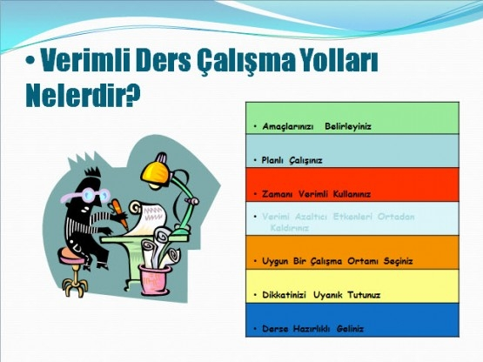

Özelikle SBS, LYS ve YGS’ de derece yapan öğrencilere baktığımızda başarılarının sırlarını sıralarken kimse ben gece gündüz çalıştım demiyor. Sanki bu konuda ortak bir karar almışçasına şunları söylüyorlar:
—Başarımızın sırrı planlı, programlı ders çalışmak ve sınavların taktiğini bilmek diye sıralıyorlar. Bu yüzden girmiş olduğunuz sınavlara nasıl hazırlanılır, bir dersten nasıl verim alınır gibi önem taşıyan soruları cevaplamamız gerekir. Dünya insanı, artık olaylara taktik ve teknik açısından bakıyor, düşünüyor.
Şimdi sizlere bir dersten nasıl verim alınır, derslere ve sınavlara nasıl çalışılır? Konusunda bazı Taktikler sıralayacağız.

- Başarılı olmak için bir amaç, bir hedef koy kendine. VE Niçin ders çalışmalıyım Sorusunu sor… Bunun üzerine saatlerce düşünebilirsin. O ateşi içinde hissetmişsen olayın yüzde ellisini hallettin demektir.
- Birden fazla ve doğru kaynaklardan çalışmaya özen göster.
- Derslerinizi daima masa başında çalışınız. Yatarak, uzanarak, kanepede, yatakta ders çalışılmaz. Böyle çalıştığınızda fizyolojik olarak gevşeyeceğinizden motivasyonuz azalır ve uykunuz gelebilir.
- Ders çalışırken birden çok duyu organın aktif olsun. Yeri geldiğinde odan içerisinde, yastığa, duvara veya aynaya çalıştığın konuları anlat. Burada amaç, anlattığın konuyu hem kulağın duyacak hem anlatacaksın, hem göreceksin. Yani duyu organlarının aktif olarak öğrenme işine katılması…
- Ders çalışırken ve özellikle program yapmışsan eğer genelde bir sözel dersten sonra bir sayısal ders çalışmaya özen göster.
- Sayısal ders çalışırken işlem yapmaya özen göster, yani bir karalama kâğıdı elinin altında hazır olsun.
- Stresli ve gergin ortamlara girme. Özellikle moral ve motivasyon bozmayı alışkanlık haine getirmiş kaygılı insanlardan uzak dur.
- Konu çalışırken önemli gördüğün yerlerin altını renkli kalemlerle çiz. Bu ikinci tekrar yaptığında algıda seçicilik dediğimiz olayın işlerlik kazanmasına neden olur. Yani dikkatini çeken ilk yeraltını çizdiğin yer olacaktır. Örnek: Bir toplantıda 10 tane siyah takım elbise giymiş bir yerde birisinin bir beyaz takim elbise giydiğini düşünün. İlk dikkat çeken bu beyaz takım elbiseli olacaktır.
- Çalışma ortamında dikkatini dağıtacak afiş, poster gibi uyarıcıların olmaması gerekir
- Eğer çalışacağın konu uzunsa konuyu belli kısımlara ayırarak, konu kısa ise bütün olarak öğrenmeye ve çalışmaya dikkat et. Yani tümevarım ve tümdengelim metotlarını kullan.
- Konu çalışması yapmadan konuyla ilgili testleri ve soruları çözme. Önce konuya hakim ol sonra soru çöz.
- Her derse isteyerek ve severek çalış. İstek olmazsa başarı gelmez.
- Okulda işlediğiniz konuları akşam tekrar etmeyi alışkanlık haline getir.
- Anlamadığın, zorlandığın derslere biraz daha zaman ayır. Bu dersleri görmezlikten gelmek veya kaçmak sorunu çözmez.
- Ders çalışılırken TV seyretmek ya da müzik dinlemek son derece sakıncalıdır. Bir koltukta iki karpuz taşınmaz. Ya ders çalış ya TV seyret.
- Kimsenin zoruyla, isteğiyle ders çalışmayınız. Eğer böyle bir takıntınız varsa başarılı olamazsınız.
- Çalışma masanızın pencere kenarında olmamasına dikkat ediniz.
- İlerde olmak istediğiniz bir hedefi A4 kâğıdına yazıp odanız içerisinde herkesin görebileceği bir yere renkli kalemle yazıp asınız. Bu, içinizdeki ateşin devamlı yanmasını sağlayacaktır.
BAŞARININ YOLUNU, UNUTMA…
HEDEF BELİRLE
DERSE ÖN HAZIRLIK
PLANLI ÇALIŞMA
DİNLENME
MOTİVASYON
TEST TEKNİĞİNİ BİLME
VERİMLİ ÇALIŞMA
DERSLERİ TEKRAR ETMEDİR.

Son olarak yükselmek için THY formülünü unutmayın…(Tutku-Hedef-Yöntem)
Hayatta size en yardımcı olacak kişi gene kendiniz olduğunuzu unutmayın. Çünkü hayatınızın direksiyonu sizin elinizde. Yarın eyvah demeden, pişman olmadan iyi ki şunları, bunları böyle yapmışım demesini bilin. “Çünkü hiçbir zafere Çiçekli yollardan gidilmez, Başarı elbette ki tatlıdır; ancak çoğu zaman ter kokar…

